杭州市第一人民医院公开招聘编外工作人员公告
杭州市第一人民医院因业务发展需要，现面向社会公开招聘编外工作人员63名，用工性质为人才派遣员工。现将有关事项公告如下：
一、基本条件
1、遵纪守法，品行端正。
2、具有良好的职业道德。
3、具有岗位所需的专业学历、专业理论知识和学历相匹配的实践操作能力。
4、具有适应岗位要求的身体条件。
二、招聘计划
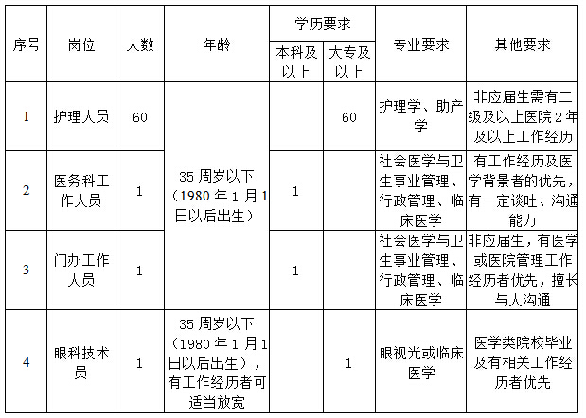
三、报名
1、报名时间：自公告发布之日至4月27日（上午8:00—11:30，下午1:30—5:00，双休日、节假日除外）。
2、报名方式：报名者请在规定时间内到杭州市第一人民医院人事科进行报名。外地报名者可在规定时间内（以邮戳或快递签收时间为准）将相关资料复印件邮寄到杭州市第一人民医院人事科（封面上请注明：公开招聘**岗位编外人员报名），通知参加考试时需随带原件备审核。
3、报名（邮寄）地点：
杭州市第一人民医院行政楼（7号楼）人事科505室
地 址：杭州市孝女路2-2号505室 邮编：310006
联 系 人：楼老师 王老师
联系电话：0571-56007505
4、应聘者需提供以下材料：
应聘申请表（表格到杭州市第一人民医院网站www.hz-hospital.com最新动态--资源下载区下载）、个人简历、身份证或户口本（户籍证明）、近期正面免冠1寸照片1张、学历学位证书（应届生提供学校推荐表）、资格证、职称证、注册证、外语证书、荣誉证书等相关材料复印件。
四、考试
1、考试包括笔试、实践技能测试和面试。
2、符合报名条件、经资格审查合格者，参加笔试。专业笔试科目为一门，内容为本招聘岗位专业知识。
3、笔试时间和地点另行通知。
4、护理岗位应聘人员已参加过由杭州市卫生人才交流中心组织的2015年杭州市卫生系统事业单位公开招聘笔试且成绩在60分以上者可直接进入到技能测试和面试环节。
5、各岗位在笔试成绩合格人员中从高分到低分确定实践技能测试和面试对象。实践技能测试和面试时间另行通知。
6、笔试、实践技能测试和面试时请随带本人身份证，迟到30分钟及以上人员取消考试资格。
五、考察和体检
在考试总成绩合格人员中从高分到低分，按招聘岗位1:1的比例确定考察对象，考察合格后进入体检环节，体检标准及项目参照《公务员录用体检通用标准（试行）》。时间和地点另行通知。若体检或考察不合格，可在考试总成绩合格人员中从高分到低分依次替补。
六、聘用
考察及体检均合格人员确定为拟聘人选，非应届生办理相关入职手续。应届生签订就业协议，毕业报到后办理相关手续，签订《派遣员工岗位协议》。

